**Q800R3超声波破碎仪快速操作说明**

1. 连接好电源线、换能器线后观察仪器前面板  
   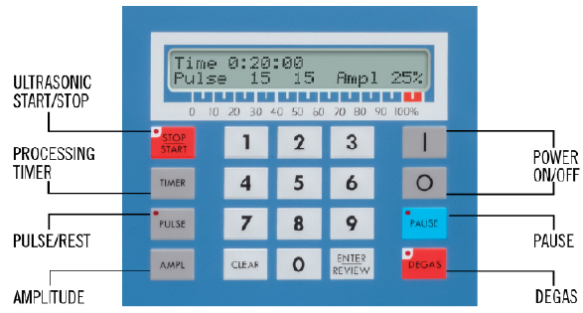
2. 启动仪器：按面板上的启动仪器
3. 打开非接触式探头的消音箱（蓝色的）上盖，取下杯式探头上面黑色的旋转控制器，向杯式探头内注入约1.5L纯水（可以提前4度预冷，以节约时间）
4. 设置冷却循环水浴温度(建议4℃)，先后点击Enter和Start，当温度前显示“－”时表示正在降温
5. 当温度降到设定温度时，向左旋转消音箱下部的水位调节旋钮（“+”“-”分别代表升高、降低水位），水位调整到与样品管内液位相平为最佳状态（如下图红色箭头所示），再将旋钮调到“OFF”档

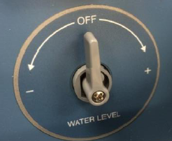 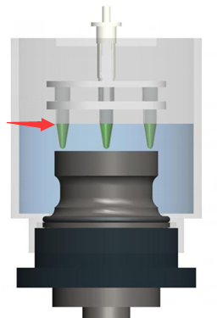

1. 将至少2个样品管平衡固定在样品支架上，放在黑色旋转马达的底部接口
2. 连接旋转马达的电源
3. 设置程序：点击Time、Pulse on\off、AMPL设置相应的参数。建议Pulse on 15s、off 45s，DNA剪切建议AMPL低于40%，染色质剪切建议AMPL高于50%
4. 设置脉冲、间隔时间：按键，设置脉冲和间隔时间，设置好之后按进行确定
5. 设置总超声时间：按键，然后进行时间的调节，参数设置好之后按进行确定。（此时间为所有脉冲的总和时间，间隔时间不包含在内）
6. 设置振幅：按键，进行振幅的调节，按进行确认。使用时振幅至少要大于**20%**
7. 如果参数设定不正确可以按进行清除，然后重新设置
8. 确认参数设定无误后按下确认
9. 按DEGAS键进行排气，此过程将水中空气排出，提高超声效率
10. 按下开始运行，如果中途需要暂停可按下，如果需要停止按下即可
11. 参数设置完成后，再次**确保水位已没过超声波探头**，点击START开始运行机器
12. 程序运行结束后，关闭主机和水浴的电源，取出样品

**保养说明：**

1. **建议一周必须更换一次纯水**
2. **冷却循环水浴过滤杯中的过滤器变成黑色时，建议尽快更换新的过滤器**

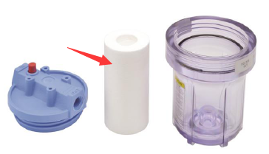

**使用中有问题请来电咨询我司技术人员，全国统一服务热线：4009670570**